**Curriculum Vitae**

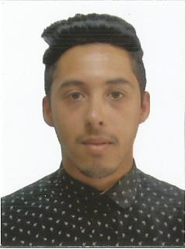**Dados Pessoais**

Nome: Thales Duarte Endereço: Rua Vinte de setembro Nº :1034   
Bairro: Jardim América Cidade: Capão Do Leão Naturalidade : Pelotas Idade: 20 anos   
CPF: 037.438.940-33   
Contatos:  
Telefones: 5391635947 / 5391385964  
Whatsapp: 5391635947   
E-mail : [thalesduarte16@gmai.com](mailto:thalesduarte16@gmai.com)   
   
 **Formação**

Ensino Médio Completo.  
*Cursando Teatro-Licenciatura- UFPEL- Turno: Noturno.

**Experiências Profissionais/ Desempenho**

Estagiário, na função Auxiliar de serviços burocráticos pela Prefeitura Municipal de Capão do Leão, prestando serviços à E.M.E.F.Comunitária Parque Fragata ( num período de 6 meses), e ao Departamento de Compras do mesmo município.

**Disponibilidade de turno .** Disponíveis os turnos da manhã e tarde e/ou à combinar.